EDUCAÇÃO AMBIENTAL NA PRIMEIRA INFÂNCIA: UMA INTERVENÇÃO LÚDICA SOBRE RECICLAGEM EM ESCOLA DE EDUCAÇÃO INFANTIL EM TUCURUÍ - PA

Lucilene da Silva Sampaio¹; Alena Vitória Araújo Peixoto²; Ketuly Sabrina Mendes de Jesus³; Ellen Clishna Silva Costa⁴; Gisela dos Santos Tavares⁵; Enayle Maria de Freitas Silva⁶
Terlys de Araújo Silva⁷

¹ Técnica em Meio Ambiente. Instituto Federal do Pará – Campus Tucuruí. Lucilene.sampaio82@gmail.com
² Engenheira Sanitarista e Ambiental. Instituto Federal do Pará – Campus Tucuruí
³ Técnica em Meio Ambiente. Instituto Federal do Pará – Campus Tucuruí
⁴Técnica em Meio Ambiente. Instituto Federal do Pará – Campus Tucuruí
⁵Técnica em Meio Ambiente. Instituto Federal do Pará – Campus Tucuruí
⁶ Especialização em Educação Ambiental e Sustentabilidade (em andamento). Professora E.M.T.I Jorge Amado, município de Breu Branco, PA
⁷ Mestre em Processos Construtivos e Saneamento. Professor e Pesquisador no IFPA Campus Tucuruí

RESUMO
Relato de experiência de uma intervenção educativa sobre reciclagem e conservação do meio ambiente com cerca de 280 crianças do maternal e pré-escola. Diante da crescente preocupação com a sustentabilidade e da necessidade de sensibilizar os alunos desde os primeiros anos, a intervenção buscou promover compreensão sobre o impacto do descarte inadequado de resíduos nos rios e a importância de hábitos sustentáveis. Foram realizadas palestras lúdicas e dinâmicas interativas, incluindo a simulação de um rio poluído e sua limpeza pelas crianças, bem como a separação de resíduos nos coletores adequados. Observou-se entusiasmo e participação ativa das crianças durante todas as atividades, que não apenas identificaram corretamente os materiais recicláveis, mas também demonstraram compreensão sobre as consequências ambientais de suas ações. Além disso, a interação com os educadores e a sensibilização indireta das famílias reforçaram o potencial multiplicador da intervenção, contando ainda com o apoio do Instituto Federal do Pará – Campus Tucuruí e da Secretaria Municipal de Meio Ambiente do município, cujas parcerias fortaleceram o desenvolvimento das ações. Portanto, conclui-se que a abordagem lúdica se mostrou eficaz para engajar crianças pequenas em temas ambientais, contribuindo para a formação de consciência ecológica e o desenvolvimento de atitudes sustentáveis desde a infância.

Palavras-chave: Educação Ambiental. Primeira Infância. Metodologia Lúdica.

Área de Interesse do Simpósio: Ciências Humanas e Sociais Aplicadas.

1. INTRODUÇÃO
A educação ambiental consiste em práticas e conhecimentos que visam formar cidadãos conscientes e responsáveis, promovendo atitudes sustentáveis e o cuidado com os recursos naturais (BRASIL, 1999; RIBEIRO, 2021). Trata-se de um processo educativo que sensibiliza desde os primeiros anos, estimulando a reflexão sobre a interação entre sociedade e natureza. A Base Nacional Comum Curricular (BNCC) inclui a educação ambiental como tema transversal, ressaltando a importância de trabalhar, desde a infância, atitudes de cuidado com o meio ambiente (BRASIL, 2018). Nesse sentido, a simulação de situações reais, como a dinâmica do rio poluído, permite que a criança compreenda concretamente as consequências de suas ações, tornando a aprendizagem significativa.
Atualmente, problemas como a poluição de rios, o descarte inadequado de resíduos sólidos e o acúmulo de lixo urbano evidenciam a necessidade de ações educativas desde a infância. Assim, é fundamental desenvolver práticas pedagógicas que sensibilizem as crianças para esses desafios, promovendo compreensão sobre as causas e consequências das ações humanas (COSTA et al., 2021). A escola, como espaço de formação, constitui um ambiente estratégico para implementar atividades que estimulem a consciência ambiental e incentivem hábitos sustentáveis, preparando os alunos para se tornarem cidadãos responsáveis (REIS et al., 2021; MARQUES; RIOS; ALVES, 2022).
A educação ambiental na primeira infância constitui-se como um pilar fundamental para a formação de cidadãos conscientes e responsáveis com o meio ambiente (SERIBELLI; WIZIACK, 2024). Diante da crescente preocupação com a sustentabilidade, torna-se essencial a inserção de práticas pedagógicas que promovam a reflexão e a ação desde os primeiros anos de vida (BRASIL, 1999). Na educação infantil, deve ser trabalhada de forma contextualizada e significativa, utilizando-se de recursos que dialoguem com o universo infantil (SILVA; ARAÚJO, 2024).
Nessa perspectiva, Loureiro (2012) destaca que a ludicidade é uma ferramenta pedagógica potente, pois permite que a criança vivencie e atribua sentido aos conteúdos abordados. Ao utilizar simulações e atividades práticas, a ludicidade favorece a aprendizagem significativa, desperta o interesse e a curiosidade das crianças, e facilita a compreensão de conceitos complexos, como reciclagem e preservação dos recursos naturais. Além disso, estratégias lúdicas promovem a interação social e o desenvolvimento de habilidades cognitivas e socioemocionais, tornando o processo educativo mais envolvente e eficaz (SERIBELLI; WIZIACK, 2024).
Portanto, este artigo tem como objetivo geral relatar a experiência de uma intervenção educativa realizada em uma escola de educação infantil, com foco na reciclagem e na relação entre o descarte inadequado de resíduos e a poluição de rios. Como objetivos específicos, buscou-se:
- Engajar as crianças por meio de atividades práticas e simbólicas;
- Promover a compreensão sobre a importância do descarte adequado de resíduos;
- Estimular a internalização de atitudes sustentáveis desde a primeira infância;
- Fortalecer parcerias institucionais para a efetivação das práticas de sustentabilidade.
A iniciativa visou à construção de conhecimentos e atitudes sustentáveis, utilizando a ludicidade como eixo central.

2. METODOLOGIA
O presente trabalho trata-se de um relato de experiência, de natureza qualitativa e descritiva, baseado em observação participante. Esse tipo de pesquisa permite compreender de forma detalhada as ações, comportamentos e reações das crianças durante a intervenção, possibilitando uma análise aprofundada sobre a eficácia das atividades propostas e o engajamento dos participantes (Godoy, 1995).
A intervenção foi realizada na Escola de Educação Infantil Elza Borges, situada no município de Tucuruí, Pará, conforme ilustrado na figura 1.

Figura 1: Mapa de localização do município de Tucuruí-PA.
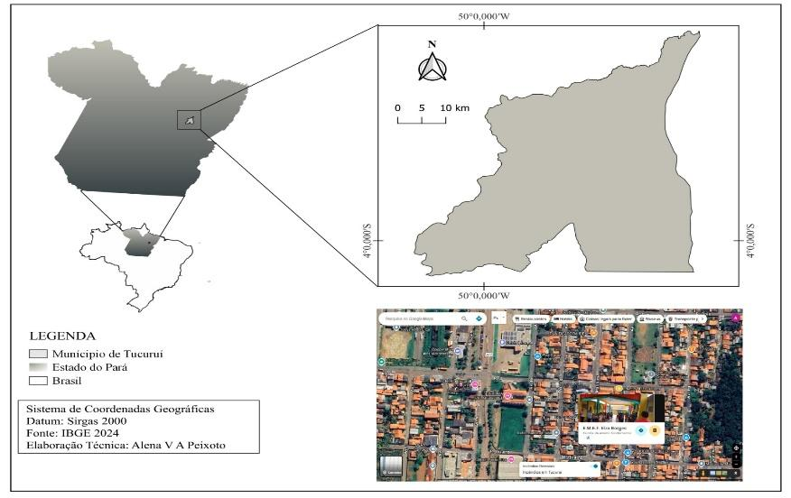
Fonte: Alena V A Peixoto, 2025.
A ação foi realizada com crianças do maternal, pré 1 e pré 2, totalizando cerca de 280 participantes. As atividades ocorreram nos dias 22, 23 e 25 de setembro de 2025, nos turnos da manhã e da tarde.
Foram realizadas palestras lúdicas com exposição de materiais recicláveis, uma dinâmica interativa com simulação de um rio contendo resíduos e um aquário com peixe, e uma atividade prática de “limpeza do rio”, na qual as crianças participaram da separação dos resíduos nos coletores adequados. Essas ações tiveram como objetivo engajar os alunos de forma prática e simbólica, promovendo a compreensão da relação entre o descarte inadequado de resíduos e a poluição dos rios, e estimulando atitudes conscientes e sustentáveis desde a primeira infância.

3. RESULTADOS E DISCUSSÃO
Observou-se participação ativa e entusiasmo das crianças durante a dinâmica (Figura 2 e 3), que identificaram materiais recicláveis e compreenderam a importância do descarte adequado. A atividade simbólica reforçou a noção de responsabilidade coletiva e permitiu que associassem o lixo urbano à poluição dos rios, corroborando a defesa de Carvalho (2016) sobre a experimentação como base da aprendizagem significativa. Elas identificaram espontaneamente os materiais recicláveis e demonstraram compreensão sobre a necessidade de descartá-los corretamente. A interação durante a limpeza simbólica reforçou a noção de responsabilidade coletiva.
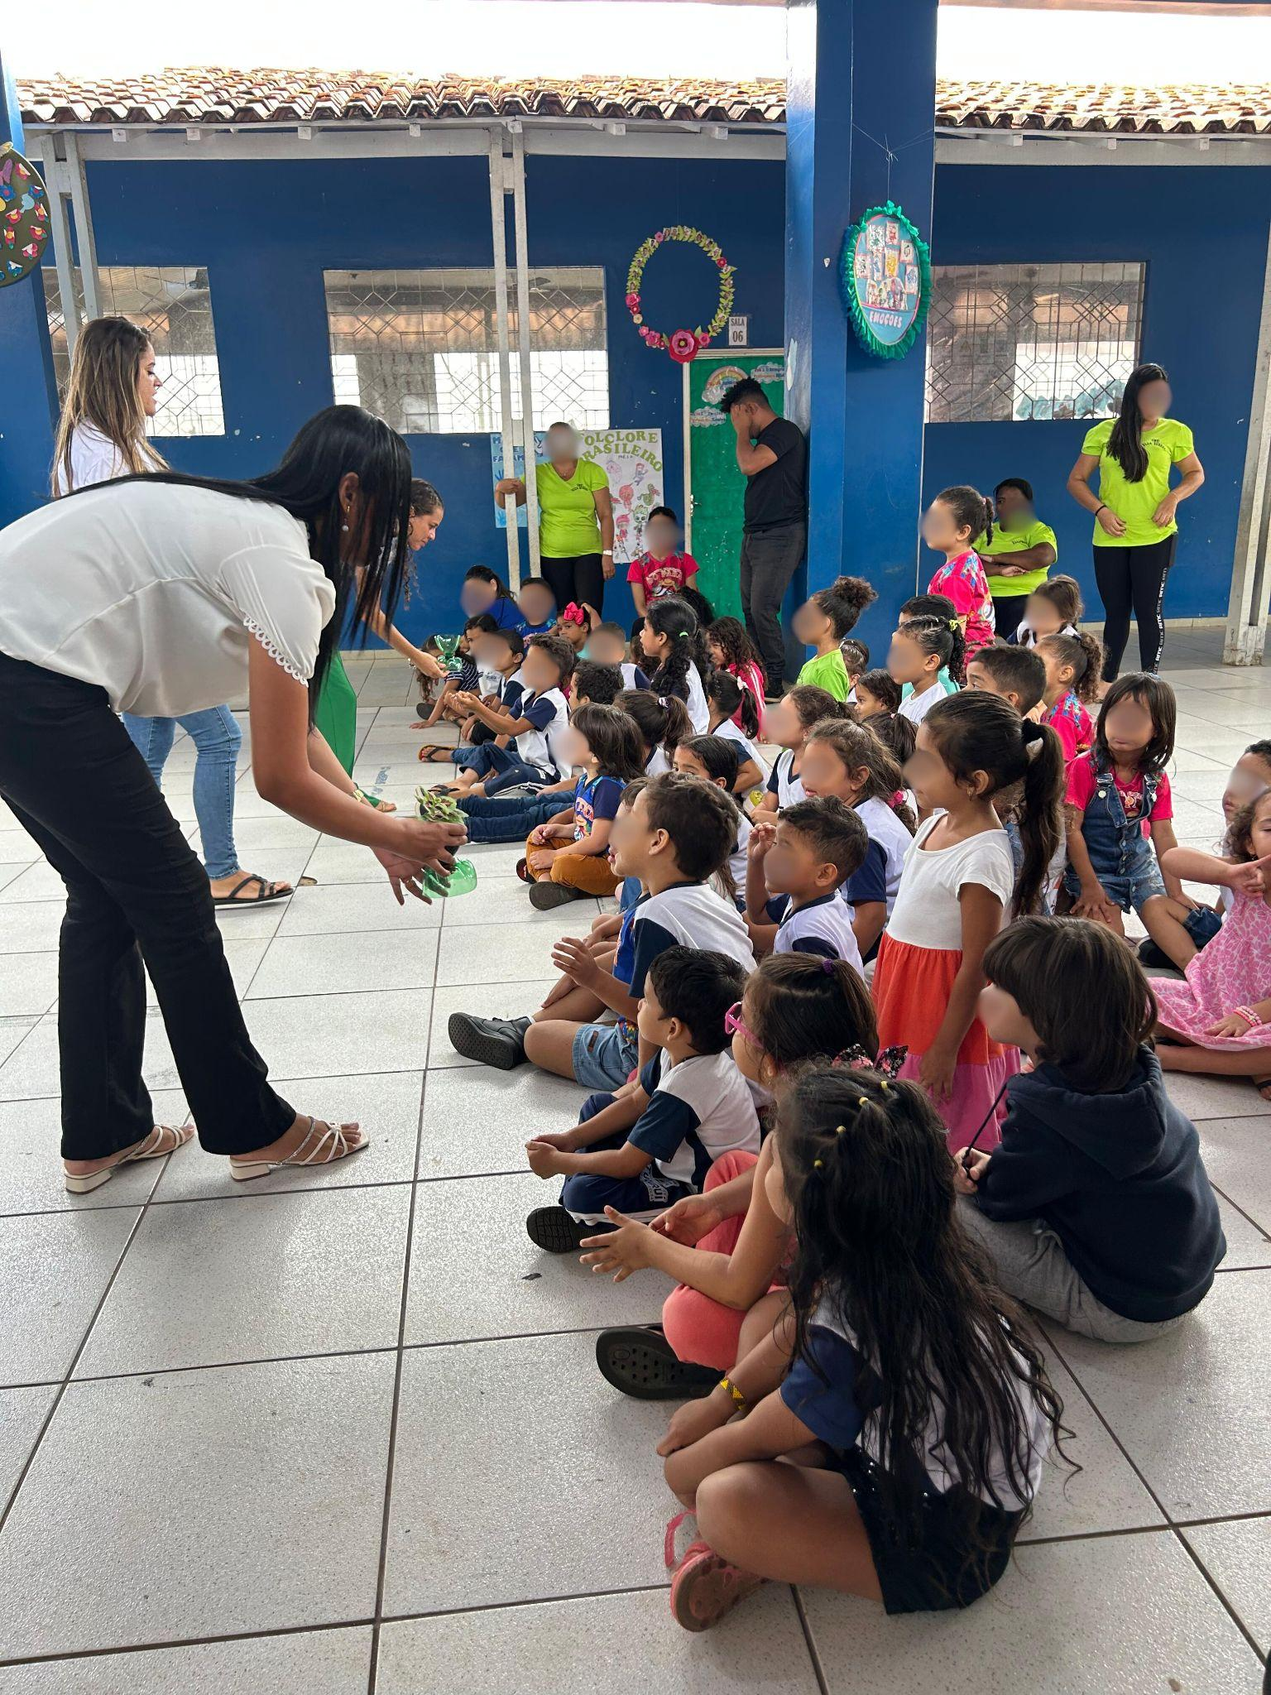
Figura 2 – Dinâmica e palestra Figura 3 – Dinãmica e palestra
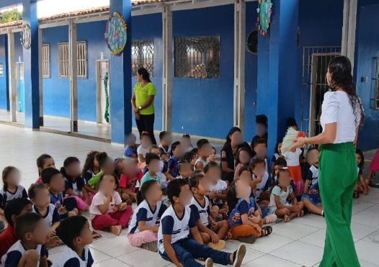
Fonte: Ketuly Sabrina, 2025. Fonte: Ketuly Sabrina, 2025.

Um aspecto relevante observado foi a emergência de vocabulário ambiental novo no repertório infantil (Figura 4), como expressões "rio doente", "lixo no lugar errado" e "peixe sufocado". Essas construções linguísticas, articuladas de forma espontânea durante a simulação, indicam que as crianças não apenas reproduziram informações, mas reelaboraram-nas criticamente, atribuindo sentido afetivo e concreto aos problemas ambientais. Tal processo vai ao encontro do que defende Loureiro (2012), para quem a educação ambiental deve fomentar a capacidade de nomear e criticar a realidade, constituindo-se como prática libertadora.

Figura 4 – Dinâmica “limpeza do Rio”
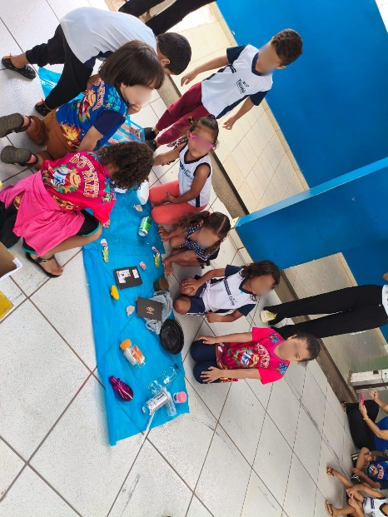
Fonte: Ketuly Sabrina, 2025.
Além disso, notou-se que a atividade desencadeou um processo de autorregulação coletiva: ao final da intervenção, as crianças passaram a observar e corrigir uns aos outros quanto ao destino dos resíduos, demonstrando internalização das normas discutidas e apropriação do espaço comum como responsabilidade de todos (Figuras 5 e 6). Esse comportamento reflete a formação incipiente de uma "comunidade de cuidado", na qual o respeito ao meio ambiente passa a ser valor grupal. Esse resultado dialoga com estudos recentes que destacam o potencial da educação ambiental para promover não apenas mudanças cognitivas, mas também a construção de uma ética coletiva desde a infância (SERIBELLI; WIZIACK, 2024).

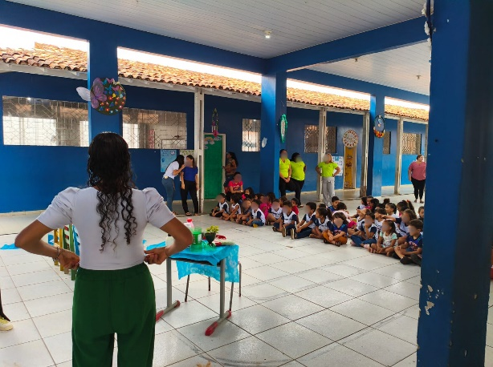
Figura 5 – Intervenção concluída Figura 6 – Parceiros mirins conscientizados
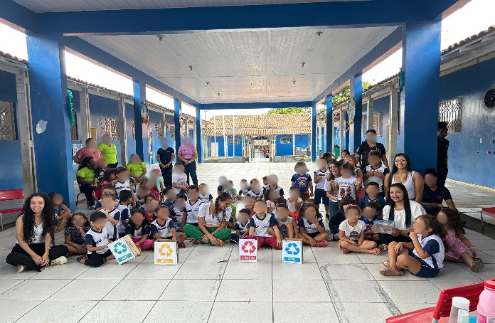
Fonte: Ketuly Sabrina, 2025. Fonte: Ketuly Sabrina, 2025.

Em relação aos pais, o entusiasmo das crianças funcionou como canal indireto de sensibilização das famílias, refletindo o potencial multiplicador apontado por Menezes (2012). Quanto ao corpo docente, houve integração e apoio logístico antes e durante as atividades, com os professores atuando como mediadores entre a equipe responsável pela intervenção e as crianças. Esse acompanhamento foi fundamental para o andamento das dinâmicas e para a manutenção do engajamento dos alunos. Tais resultados alinham-se às proposições de Carvalho (2012), que defende a experimentação como base para a aprendizagem significativa na educação ambiental.
Um aspecto logístico fundamental para a concretização e o desfecho ambientalmente correto da intervenção foi o apoio recebido do Instituto Federal do Pará (IFPA) – Campus Tucuruí, que, por meio de um Projeto Integrador, deu origem à iniciativa "Reciclagem em Ação", da qual esta atividade fez parte. Posteriormente, estabeleceu-se uma parceria com a Secretaria Municipal de Meio Ambiente (SEMMA) para o realocamento adequado das garrafas PET (Figuras 7 e 8). Essa ação conjunta não apenas garantiu a destinação final correta dos resíduos, mas também serviu como um exemplo prático de como a cooperação entre escola, instituições de ensino e órgãos públicos é crucial para efetivar as práticas de sustentabilidade discutidas em sala de aula, reforçando para as crianças a importância de uma rede de responsabilidade compartilhada no cuidado com o meio ambiente.
Figura 8 – Destinação final (Usina de Reciclagem)
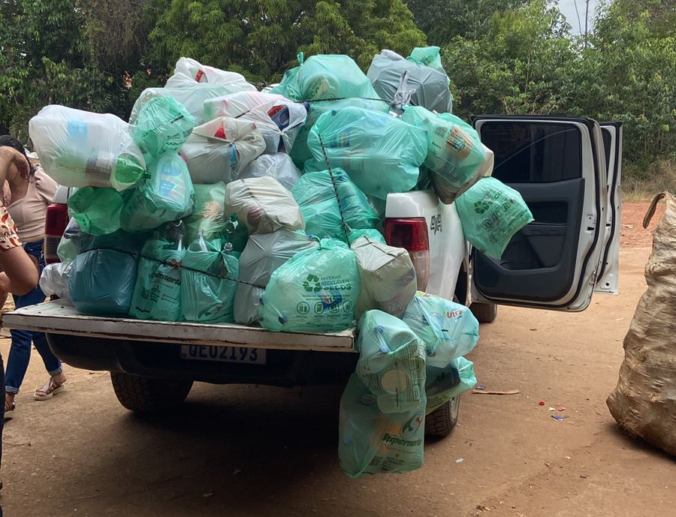
Figura 7 – Logistica para o destinação das PET´s
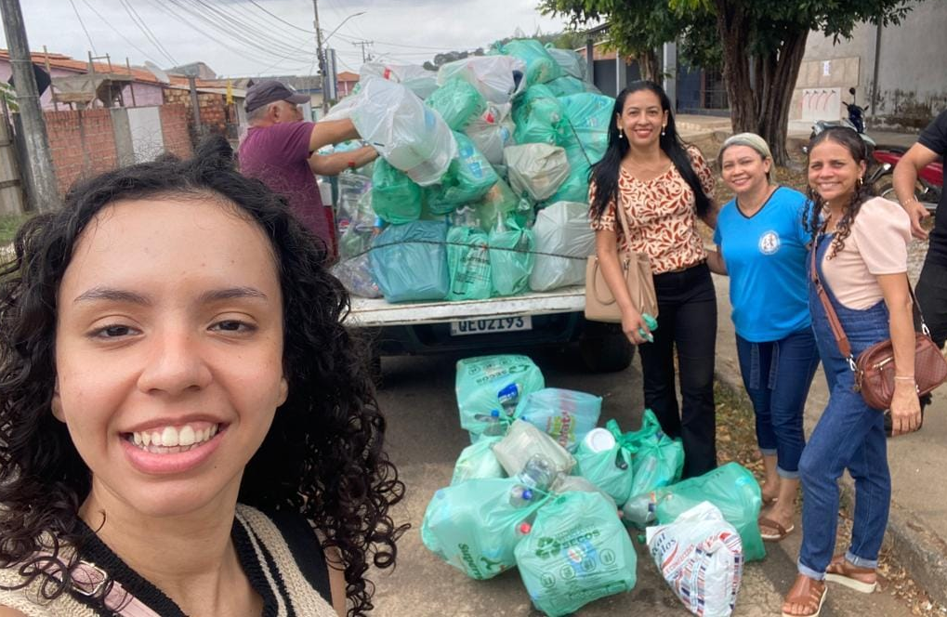
Fonte: Ketuly Sabrina, 2025. Fonte: Ketuly Sabrina, 2025.

4. CONSIDERAÇÕES FINAIS
A intervenção lúdica mostrou-se uma estratégia eficaz para a promoção da educação ambiental na primeira infância. As crianças não apenas assimilaram conceitos relacionados à reciclagem, mas também demonstraram engajamento emocional e comportamental durante as atividades. Por meio de ações simples, mas relevantes, é possível fortalecer a conscientização sobre o cuidado necessário com o meio ambiente. A parceria entre projetos, escola e famílias é a chave para mudança de hábitos em prol da sustentabilidade. As instituições também potencializaram a eficiência das ações. O Instituto Federal do Pará (IFPA) e a (Secretaria Municipal de Meio Ambiente) SEMMA são apoios importantes para maior êxito.
Recomenda-se a continuidade de projetos dessa natureza, assim como a formação de educadores para a utilização de metodologias ativas e contextualizadas. A educação ambiental, quando iniciada cedo, tem o potencial de semear práticas sustentáveis que se estendem para além do ambiente escolar.

REFERÊNCIAS
BRASIL. Lei nº 9.795, de 27 de abril de 1999. Dispõe sobre a educação ambiental, institui a Política Nacional de Educação Ambiental e dá outras providências. Diário Oficial da União, Brasília, DF, 28 abr. 1999. Disponível em: https://www.planalto.gov.br/ccivil_03/leis/l9795.htm. Acesso em: 10 mar. 2025.

BRASIL. Ministério da Educação. Base Nacional Comum Curricular (BNCC): Educação é a Base. Brasília: MEC, 2018. Disponível em: https://basenacionalcomum.mec.gov.br/abase/. Acesso em: 10 mar. 2025.

CARVALHO, Isabel Carvalho de Moura. Educação ambiental: a formação do sujeito ecológico. 6. ed. São Paulo: Cortez, 2016.

COSTA, Sirlene Caxias da; MOURA, Dinoelma da Silva; GILA, Ricardo Luiz Araújo; SANTOS, Maria Herbênia Lima Cruz. A importância da educação ambiental desde a infância: revisão bibliográfica. Revista Ouricuri, v. 11, n. 1, p. 001-016, 2021. Disponível em: https://www.revistas.uneb.br/index.php/ouricuri/article/view/11623. Acesso em: 10 mar. 2025.

GODOY, Arlida Schmidt. Introdução à pesquisa qualitativa e suas possibilidades. Revista de administração de empresas, v. 35, p. 57-63, 1995. Disponível em: https://www.scielo.br/j/rae/a/wf9CgwXVjpLFVgpwNkCgnnC/?format=pdf&lang=pt. Acesso em: 10 mar. 2025.

LOUREIRO, Carlos Frederico Bernardo. Trajetória e fundamentos da educação ambiental. 4. ed. São Paulo: Cortez, 2012.

MARQUES, Welington Ribeiro Aquino; RIOS, Diego Lisboa; ALVES, Kerley dos Santos. A percepção ambiental na aplicação da Educação Ambiental em escolas. Revista Brasileira de Educação Ambiental (RevBEA), v. 17, n. 2, p. 527-545, 2022. Disponível em: https://periodicos.unifesp.br/index.php/revbea/article/view/11612. Acesso em: 10 mar. 2025.

MENEZES, Cassia Maria Vieira Martins da Cunha. Educação ambiental: a criança como um agente multiplicador. 2012. 46 f. Monografia (Gestão Ambiental e Práticas de Sustentabilidade) – Centro Universitário do Instituto Mauá de Tecnologia, São Caetano do Sul, 2012. Disponível em: https://maua.br/files/monografias/completo-educacao-ambiental-crianca-como-agente-multiplicador-280830.pdf. Acesso em: 10 mar. 2025.

REIS, Flávia Helena Cabral Silva; MOURA, Anna Regina Lanner de; CABRAL, Walter Reis; MIRANDA, Rita de Cássia Mendonça. A Educação Ambiental no contexto escolar brasileiro. Revista Brasileira de Educação Ambiental (RevBEA), v. 16, n. 6, p. 69-82, 2021. Disponível em: https://periodicos.unifesp.br/index.php/revbea/article/view/11706. Acesso em: 10 mar. 2025.

RIBEIRO, Fernando da Costa. Uma proposta pedagógica sobre Educação Ambiental e currículo para as escolas da Amazônia. Educação Ambiental (Brasil), v. 2, n. 2, 2021. Disponível em: https://educacaoambientalbrasil.com.br/index.php/EABRA/article/view/43. Acesso em: 10 mar. 2025.

SERIBELLI, Vanessa Helena; WIZIACK, Suzete Rosana de Castro. Educação ambiental na primeira infância: relação necessária ao desenvolvimento humano. Scientia Vitae, v. 17, n. 44, 2024. Disponível em: https://www.revistaifspsr.com/v17n44.htm. Acesso em: 10 mar. 2025.

SILVA, Orlane Fernandes; ARAÚJO, Adelmo Fernandes de. Professora, qual a educação ambiental que se faz na educação infantil?. Educação em Foco, v. 27, n. 52, p. 1-20, 2024. Disponível em: https://revista.uemg.br/index.php/educacaoemfoco/article/view/6669. Acesso em: 10 mar. 2025.

